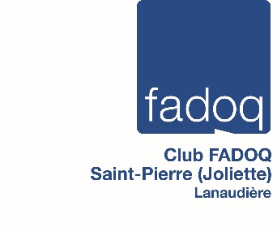

REPAS 2019-2020
AU CLUB FADOQ SAINT-PIERRE

DINERS à 11 h 45 suivi du BINGO à 13 h 15

Mercredi, 6 novembre 2019 : 15$ *
Mercredi, 8 janvier 2020 : 10$ *
Mercredi, 5 février 2020 :15$ *
Mercredi, 4 mars 2020 : 15$ *
Mercredi, 1er avril 2020 : 15$ *

SOUPER et SOIRÉE de NOËL

Vendredi, 13 décembre à 18 h : 25 $ *

* Les billets sont vendus à l’avance au local les jours des activités normales (lundi pm, mardi pm, mercredi matin, jeudi pm). Aucune inscription le jour-même. Merci de votre compréhension. Pour les non-membres FADOQ, ajouter 5 $ pour les dîners ou le souper et soirée de Noël.

Information : 450 755-2685

